Цель работы:

Освоить разработку диаграмм прецедентов для пользователей ИС

Ход работы:

Для выполнения работы был закреплен вариант задания №8. Кейс задания – детский оздоровительный лагерь.

В лагере отдыхают дети с 7 до 16 лет. Имеется несколько отрядов (первый отряд - с 14 до16 лет, второй - с 10 до13 лет, третий - с 7 до 9 лет).

Лагерь работает в течение лета в три смены. Цены за путевки различаются в зависимости от смены.

Родители при покупке путевки пишут заявление, в котором указывают следующие сведения о ребенке: ФИО, № свидетельства о рождении, место рождения, ФИО родителей, адрес проживания, телефон. В каждом отряде имеются воспитатель и помощник воспитателя.

С информационной системой работают следующие пользователи:

- администратор (проводит регистрацию и распределение детей по отрядам);

- клиенты (просматривают информацию о путевках и их стоимости);

- кассир (принимает оплату за путевки).

По условию построения диаграммы прецедентов (рисунок 1) было выделено 3 актера, между проложена связь (прецеденты). В данном кейсе актёр «клиенты» должен вступить в определенное взаимодействие с актерами «кассир» и «администратор»:

Путем связи коммуникации (отношением ассоциации) клиент знакомится с путевками детского лагеря и их стоимостью, а также заполняет заявления о приеме своих детей в этот лагерь. У этих двух прецедентов (use case) есть дочерний прецедент «сверка данных по возрасту детей с видом и стоимостью путевки». Это означает, что базовые прецеденты неявно содержат поведение другого прецедента и связаны они с ним отношением расширения (extend).

Далее актер «кассир» взаимодействует путем отношения обобщением с актером «клиенты». Прецедентами «кассира» являются прием оплаты и распечатка чека, с которыми он связан отношением ассоциации.

Также с актером «клиенты» путем отношения обобщением взаимодействует актер «администратор». Его прецедентами являются печать заявки (которую заполняет актер «клиенты»), оформление этой заявки, а также регистрация и распределение детей «клиентов» по отрядам детского лагеря.

У последнего прецедента есть отношение включения (include) «уведомление воспитателей и помощников воспитателей», что означает, что базовый прецедент включает в себя другой прецедент, который не может существовать отдельного от базового.

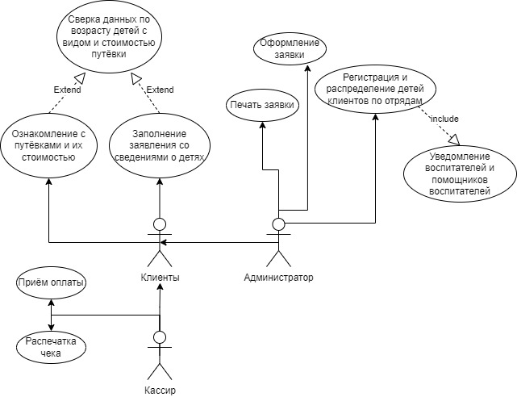

Рисунок 1 – Диаграмма прецедентов (Вариант №8)

Далее представлена крупная версия диаграммы (рисунок 2):



Рисунок 2 – Крупная диаграмма прецедентов